
"AGAT CREDIT" AKSIYADORLIK JAMIYATI MIKROMOLIYA TASHKILOTI
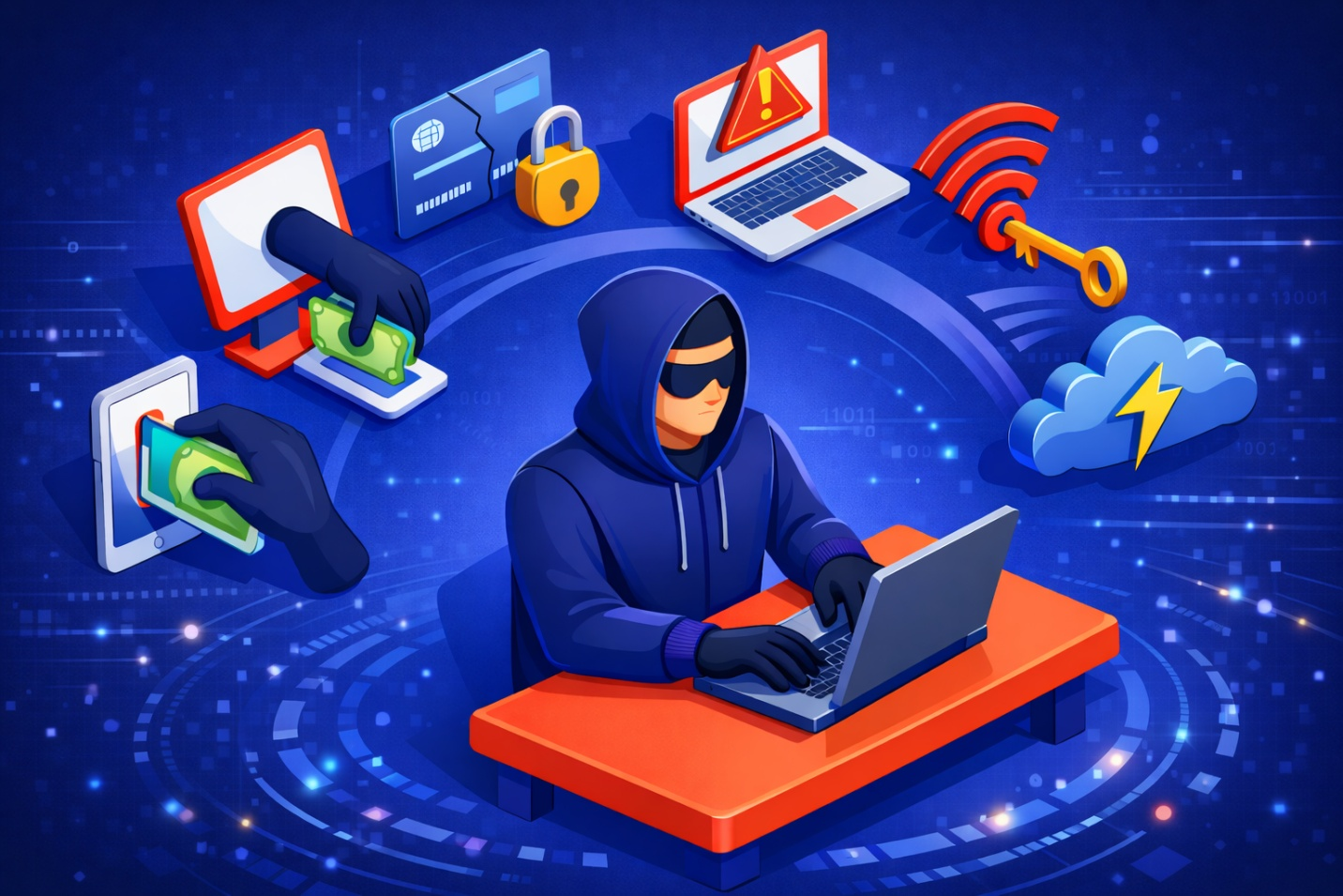
Firibgarlar qurboniga aylanmaslik yo‘llari:
Firibgarlardan himoyalanish bo‘yicha maslahatlar va tavsiyalar
Raqamli dunyoda sizning hushyorligingiz eng yaxshi himoya hisoblanadi. Firibgarlar doimo yangi usullarni o‘ylab topadilar, ammo ularning asosida har doim bir xil ruhiy ta’sir usullari yotadi. "AGAT CREDIT" MChJ AJ har bir mijozga firibgarlar tuzog‘iga tushib qolmaslik uchun quyidagi maslahatlarni tavsiya etadi.
- Hech qachon, hech kimga SMS xabardagi kodni aytmang. Esda tuting, "AGAT CREDIT" xodimlari hech qachon SMS-xabardagi kodni so‘ramaydilar.
- Hech qachon o‘zingiz amalga oshirmagan karta tranzaksiyalarini tasdiqlamang.
- Notanish raqamlarga javob bermang va hatto suhbatdoshingiz o‘zini MChJ xodimi deb tanishtirsa ham, telefon orqali shaxsiy ma’lumotlaringizni bermang. MChJdan barcha qo‘ng‘iroqlar faqat Aloqa markazi raqami orqali amalga oshiriladi: +998 71 205 80 20 yoki qisqa raqam #1420
- Firibgarlar ishtirok etish uchun sizdan pul o‘tkazishni yoki tranzaksiyani tasdiqlashni so‘raydigan soxta tanlovlarga aldanmang. AGAT CREDIT aksiyalari faqat rasmiy kanallarda o‘tkazilishini yodda tuting. Ularda ishtirok etish uchun pul o‘tkazishingiz yoki tranzaksiyalarni tasdiqlashingiz talab qilinmaydi.
- Agar siz onlayn xarid qilayotgan bo‘lsangiz va sotuvchi ma’lumotlaringizni so‘raydigan begona sayt orqali to‘lovni taklif qilsa, hech qachon bunday shaklni to‘ldirmang.
Noma’lum to‘lov tizimlari orqali xarid qilmang. Havolalarni ochmang va shaxsiy ma’lumotlaringizni hech kimga bermang.
- Firibgarlar savdo maydonchasida mollari qo‘yilgan qurbonlarga qo‘ng‘iroq qilib, ulardan karta raqamini, amal qilish muddatini so‘raydi, keyin esa qurbonga yuborilgan tasdiqlash kodi bilan SMS ni so‘raydi. Agar firibgarga kodni aytib bersangiz, ular qurbonning kartasidan pul o‘tkazib oladi.
- Karta ma’lumotlarini begona odamga bermoqchi bo‘lsangiz, hech qachon kartangiz rasmini yurmang. Firibgarlar bundan foydalanib, kartangizdagi 16 ta raqam va amal qilish muddatini yovuz niyatlarda ishlatishi mumkin.
- Boshqa ijtimoiy tarmoqlarda bank xizmatlarini taklif qiluvchi firibgarlarning hiylalariga uchib qolmang. AGAT CREDIT’ning barcha mikromoliviy xizmatlari faqat poytaxtdagi bosh ofisda yoki hududlardagi filiallarda ko‘rsatilishini bilib qo‘ying.
- Uchinchi shaxsning ta’sirida kredit olishga ariza bermang. Sizning nomingizga rasmiylashtirilgan barcha kreditlarni to‘lash majburiyati sizning zimmangizda bo‘ladi.

Xavfsizlikning oltin qoidalari:
- Jozibador takliflar: Agar taklif haddan tashqari foydali (katta chegirmalar, oson daromad) yoki juda qo‘rqinchli (hisobni bloklash, jinoiy ish) bo‘lsa, bu ehtiyot bo‘lishingiz kerakligini bildiradi.
  - Hushyor bo‘ling: Firibgarlar doimo shoshilinchlik vaziyatini yaratib, sizni shoshiradi.
Qo‘ng‘iroqni tugatib, to‘xtang va vaziyatni o‘ylab ko‘ring. Salbiy oqibatlarga olib keladigan shoshqaloq harakatlar qilmang.
  - Ma’lumotlar maxfiyligi: PIN-kodlar, CVC-kodlar (karta orqasidagi uch raqam) va SMS-tasdiqlardan olingan kodlarni hech qachon begonalarga bermang.

- Mashhur firibgarlik usullari: Asl bank xodimlari hech qachon "xavfsiz hisob"ga pul o‘tkazishni yoki karta ma’lumotlarini aytishni so‘ramaydi.
2.1 Fishing: Xatlar yoki messenjerlardan kelgan shubhali havolalarni ochmang.
Sayt manzilini (URL) diqqat bilan tekshiring - u asl manzildan atigi bitta harfga farq qilishi mumkin.
  - Ijtimoiy tarmoqlarni buzish: Agar do‘stingiz messenjer orqali qarz so‘rasa, unga oddiy telefon raqamiga qo‘ng‘iroq qilib, bu haqiqatan ham u ekanligini aniqlab oling.
Agar shunday xabar yoki qo‘ng‘iroq olsangiz, bilingki, sizning ma’lumotlaringizni qo‘lga kiritib, pulingizni o‘g‘irlamoqchi bo‘lgan firibgar bilan muloqot qilmoqdasiz.

- Texnik himoya: Barcha xizmatlarda (Davlat xizmatlari, elektron pochta, ijtimoiy tarmoqlar) SMS xabar yoki maxsus ilova orqali kirish tasdiqlanishini yoqib qo‘ying
3.1 Karta limitlari: Bank ilovasida kunlik xarajatlar chegarasini o‘rnating va internetdagi operatsiyalarni taqiqlang.
3.2 Antivirus: Smartfon va kompyuterlaringizda litsenziyalangan himoya dasturlaridan foydalaning

Agar firibgarlik qurboni bo‘lsangiz, nima qilishingiz kerak?
- Kartalarni bloklang: Bankning rasmiy raqamiga qo‘ng‘iroq qiling (raqam karta orqasida ko‘rsatilgan). Agar sizning nomingizga kredit ochilgan bo‘lsa yoki siz boshqa shaxsning ta’siri ostida kredit olgan bo‘lsangiz, kredit hisobvarag‘ini ochgan mikrokredit tashkilotiga ham qo‘ng‘iroq qilib, ularni bu haqda ogohlantiring. #1420 yoki +998 71 205 80 20 ishonch raqamiga murojaat qiling
- Parollarni o‘zgartiring: Barcha muhim hisoblaringizga kirish uchun parollarni yangilang.
- Militsiyaga murojaat qiling: Firibgarlik haqida rasmiy ariza yozing.
- Agar "Qoidabuzarliklar haqida xabar berish siyosati"ga ko‘ra, huquqlaringizni buzadigan shubhali holatni sezsangiz, quyidagi aloqa kanallari orqali murojaat qilishingiz mumkin: agat.credit@gmail.com

